اسم الطالب : ............................  الفصل : .............. |  | ورقة عمل  درس العلاقة والدوال

السؤال الأول : اختر الإجابة الصحيحة فيما يلي:
◆
𝑨~ |  | 𝑩~ | 𝑪~ | 𝑫~
❖
𝑨~ |  | 𝑩~ | 𝑪~ | 𝑫~

السؤال الثاني : ضع علامة ( ﺽ ) أمام الإجابة الصحيحة و علامة ( ﺿ ) أمام العبارة الخاطئة فيما يلي:
◆ | .................................................................................................... | ( )
❖ | ................................................................................................... | ( )
⬥ | ................................................................................................... | ( )
 | ................................................................................................. | ( )
 | .................................................................................................. | ( )

- العلاقة هي مجموعة من الأزواج المرتبة.
- الدالة هي علاقة يرتبط كل عنصر في المجال بعنصر واحد فقط في المدى.
- الدالة المتباينة هي دالة لا يرتبط أكثر من عنصر في المجال بالعنصر نفسه في المدى.
- إذا أمكن تمثيل العلاقة بيانياً دون رفع القلم عن الورقة. تكون العلاقة متصلة.
- إذا قطع الخط الرأسي التمثيل البياني في أكثر من نقطة، فإن العلاقة لا تمثل دالة.
- الدالة هي حالة خاصة من العلاقة.
- (𝒙)𝖿 هو اسم الدالة وليس متغيراً مضروباً في 𝒙.
- تكون الدالة متباينة إذا كان كل عنصر في المجال مرتبط بعنصر واحد فقط في المدى، على أن لا يكون لأكثر من عنصر في المجال الصورة نفسها.
- مجال العلاقة هو مجموعة الإحداثيات السينية للأزواج المرتبة التي تكون العلاقة.

- حدد كلا من مجال ومدى العلاقة ، ثم حدد إذا كانت تمثل دالة أم لا، وإذا كانت كذلك فهل هي متباينة أم لا؟
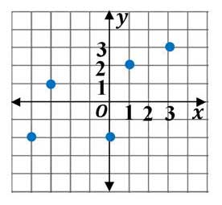

- يبين الجدول معدل كفاءة الوقود بالميل لكل جالون في عدة سنوات. مثل هذه المعلومات بيانياً ، وبين إذا كانت تمثل دالة أم لا؟
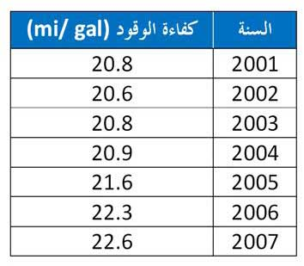
وهل هي متصلة أم منفصلة؟

- مثل المعادلة 𝒚 = 3𝒙 – 1 بيانياً وحدد مجالها ومداها، ثم حدد إذا كانت تمثل دالة أم لا ، وإذا كانت كذلك، فهل هي
متبايناُ أم لا ؟ ثم حدد إذا كانت منفصلة أم متصلة.

- لتكن 𝒇(𝒙) = 𝒙3 – 3 ، أوجد قيمة كل مما يأتي: 𝒂) 𝒇(-2) 𝒃) 𝒇(2𝒕)

